Запрет на выжигание травы и ответственность за нарушение правил пожарной безопасности

ОНДиПР Хоринского района УНДиПР Главного Управления МЧС России по Республике Бурятия и 11-ый Хоринский отряд ГПС РБ напоминают, что выжигание сухой травянистой растительности (сельскохозяйственные палы) на землях с/х назначения, запаса и населённых пунктов запрещены!!! (п. 185 Правил противопожарного режима в РФ, утв. постановлением Правительства РФ от 16.09.2020 № 1479). Использование открытого огня и разведение костров на землях сельскохозяйственного назначения и запаса должно осуществляться в специально оборудованных местах при выполнения требований пожарной безопасности.
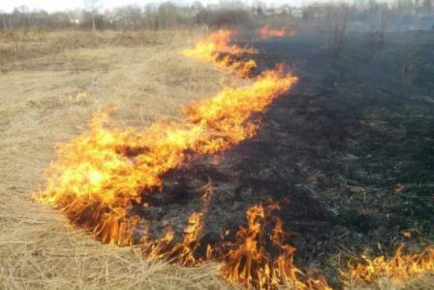
За нарушение этих требований предусмотрена административная ответственность по статье 20.4 КоАП РФ. Размеры штрафов зависят от категории нарушителя и обстоятельств нарушения:
Часть 1 статьи 20.4 КоАП РФ (нарушение требований пожарной безопасности):
для граждан — от 5 000 до 15 000 рублей;
для должностных лиц — от 20 000 до 30 000 рублей;
для лиц, осуществляющих предпринимательскую деятельность без образования юридического лица, — от 40 000 до 60 000 рублей;
для юридических лиц — от 300 000 до 400 000 рублей.
Часть 2 статьи 20.4 КоАП РФ (нарушение в условиях особого противопожарного режима):
для граждан — от 10 000 до 20 000 рублей;
для должностных лиц — от 30 000 до 60 000 рублей;
для лиц, осуществляющих предпринимательскую деятельность без образования юридического лица, — от 60 000 до 80 000 рублей;
для юридических лиц — от 400 000 до 800 000 рублей.
В некоторых случаях нарушение правил может привести к уголовной ответственности:
по статье 261 УК РФ, в случае перехода сельскохозяйственного пала с земель сельскохозяйственного назначения на лесной фонд и возникновения лесного пожара, в результате которого причинен значительный ущерб лесному фонду. Значительным ущербом признаётся ущерб, превышающий 10 000 рублей;
по статье 168 УК РФ, в случае перехода сельскохозяйственного пала с земель сельскохозяйственного назначения, если это привело к уничтожению или повреждению чужого имущества в крупном размере (свыше 250 000 рублей).

